|  |
| --- |
|  |

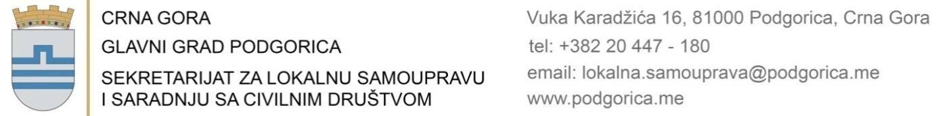

Broj:06-100/24-3439/3 Podgorica 23.08.2024.godine

**O B A V J E Š T E NJ E**

**kandidatima koji ispunjavaju uslove javnog oglasa za popunu radnog mjesta**

**Vatrogasac/kinja-spasilac/teljka u Službi zaštite i spašavanja Glavnog grada - 13 izvršilaca/teljki, na određeno vrijeme, u trajanju od 3 mjeseca, radi vršenja privremeno povećanog obima posla (sezonski poslovi), objavljenog 19.07.2024.godine**

Sekretarijat za lokalnu samoupravu i saradnju sa civilnim društvom Glavnog grada obavještava kandidate Nikolu Đurovića, Balšu Dedovića, Luku Bulatovića, Uroša Stanišića i Miljana Grujičića koji ispunjavajuuslove javnog oglasa za popunu radnog mjesta Vatrogasac/kinja-spasilac/teljka u Službi zaštite i spašavanja Glavnog grada - 13 izvršilaca/teljki, na određeno vrijeme, u trajanju od 3 mjeseca, radi vršenja privremeno povećanog obima posla (sezonski poslovi), održati **dana 29.08.2024. godine u 9h** u Sekretarijatu za lokalnu samoupravu i saradnju sa civilnim društvom Glavnog grada - Ul. Vuka Karadžića br.16 saglasno Uredbi o kriterijumima i bližem načinu sprovođenja provjere znanja, sposobnosti, kompetencija i vještina za rad u državnim organima (“Službeni list Crne Gore”, broj 50/18). Kandidati su dužni da prije početka testiranja komisiji daju na uvid lični dokument radi identifikacije:

Postupak provjere znanja, sposobnosti, kompetencija i vještina sastoji se iz:

* Teorijskog dijela pisanog testa (20 ponuđenih pitanja na koja kandidat odgovara na način što bira jedan od više ponuđenih odgovora);
* Praktičnog dijela pisanog testa koji podrazumijeva izradu zadataka koji se odnose na provjeru znanja povezanih sa opisom poslova radnog mjesta za koje se sprovodi oglas (NAPOMENA: uslov za rad praktičnog dijela pisanog testa je da je kandidat ostvario više od 70% bodova na teorijskom dijelu pisanog testa);
* Usmenog intervjua (NAPOMENA: uslov za usmeni intervju je da je kandidat ostvario više od 50% bodova na praktičnom dijelu pisanog testa).

Članom 2 stav 2 Uredbe o kriterijumima i bližem načinu sprovođenja provjere znanja, sposobnosti, kompetencija i vještina za rad u državnim organima (“Sl. list Crne Gore”, br. 50/18) propisano je da organ uprave nadležan za upravljanje kadrovima obavještava kandidate sa liste kandidata koji ispunjavaju uslove internog oglasa, javnog oglasa, odnosno javnog konkursa o datumu, mjestu, vremenu i načinu provjere iz člana 1 ove uredbe preko svoje internet stranice, najkasnije pet dana prije dana provjere.

Slađana Anđušić

sekretarka

**DOSTAVLJENO:**

- Službi za informacioni sistem;

* Predmet;
* Arhivi.